那总: 好

如下问题希望您帮忙解答, 感谢.

- API地址是什么? 是http://api.haotiben.com/ 吗?

- 关于命令接口, 以VerifySN命令为例, URL: http://api.haotiben.com/command POST方式, POST参数名是: header , 参数值是: {"tag":"唯一标示", "cmd":"VerifySN(具体的命令名称)", "params(此命令的参数)":{"client":client, "version": version, "sn":sn}}. 如以上调用接口方式理解错误, 请给出一个示例. 谢谢

- VerifySN命令中: Tag标示如何生成? Client 标示IOS是什么? Version客户端版本号 IOS使用什么? SN是否可以给我一些测试使用?

- 如2调用VerifySN命令时, Tag标示是否是 取回结果http://api.haotiben.com/cache/xxx 中XXX? 比如 Tag在发出命令时是abc123 , 是否取回结果get获取 http://api.haotiben.com/cache/abc123 这样?

- Register命令中 secret客户端密钥如何获取? Account用户账户是用户自己输入的账户名吗?

- FillInfo命令中, token是否是注册成功后的access_token返回值?

- 读取接口部分, API的地址是否也是http://api.haotiben.com/? 如发送手机验证码, GET方式发送请求 http://api.haotiben.com/code?tel=13910230876 ?

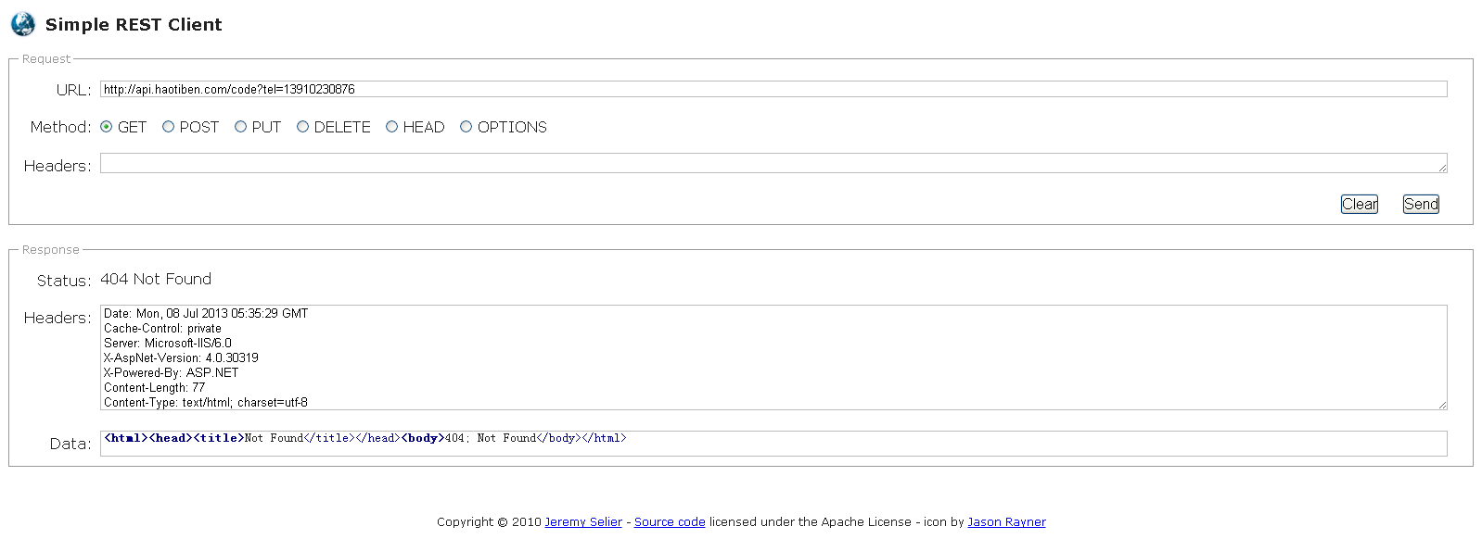
不知为何不成功...

8. Login为例... POST地址: http://api.haotiben.com/login POST添加头信息 clientId IOS是什么? version 版本号是什么? date 时间戳 (2013-07-08 当前系统时间?) POST参数 account用户输入的账号名 sign md5(clientId+version+date+md5(用户输入的密码)) 这样的密码规则?

- 接口 获取未读信息通知消息 获取广播通知 获取数据升级通知 获取软件升级通知 是否在IOS中未使用到?

- StaticData 省份列表 年级列表 性别列表 家长关系列表 学科试题类别章节关系列表 教材列表 可否给我一份?

11. 关于又拍, 我们已经从官方下载了API, 开发基本没有问题.

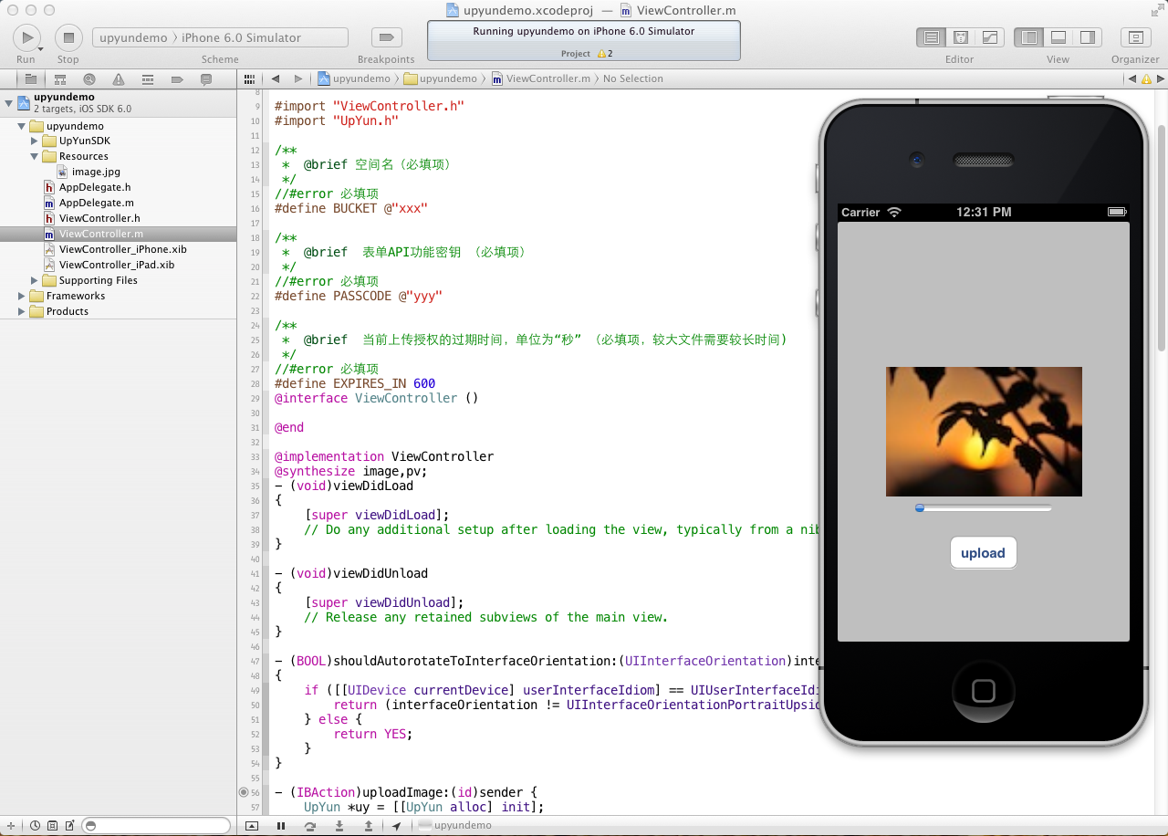
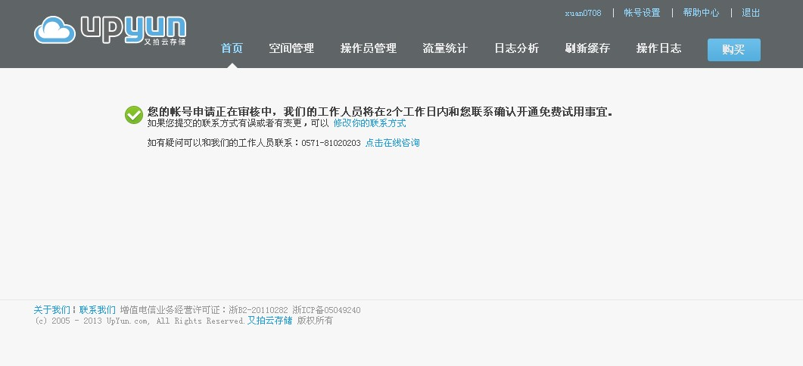

我们尝试注册了一个又拍的账号,但是对方最快要2日审核, 是否现在您可以提供其他测试账号? 关于上传图片 您是否有详细的要求? Policy参数内容? 图片大小 宽度 等?

此致

感谢~

刘轩
2013-07-08

